МДОУ «Детский сад №15 «Ручеёк»

г. Ртищево Саратовской области.

Конспект подгруппового занятия

Логопедическая сказка: «Честный Старичок»

Учитель-логопед Самылкина Н.М.

Конспект подгруппового занятия

Тема: «Автоматизация звука» «Ч»
(Логопедическая сказка: «Честный старичок».)

Цель: Продолжать учить правильно произносить звук ч. Учить последовательно, полно и выразительно отвечать на вопросы по содержанию сказки, упражнять детей в подборе антонимов.
Учить детей разгадывать кроссворд и выкладывать из букв ответы, читать их.
Развивать у детей фонематическое восприятие, связную речь, интеллект, мелкую моторику.
Воспитывать в детях правдивость, ответственность за свои поступки, самокритичность, уважение к взрослым и сверстникам.
Наглядный материал: сказочные герои: «Честный Старичок» и «Проволочный Человечек», буквы, картины, кроссворд.

Ход занятия:

1. У нас в гостях сказочные герои
«Честный Старичок» и «Проволочный Человечек».
Я приглашаю вас в русскую сказку. Сказка называется: «Честный Старичок».
Послушайте:

Жил был Честный Старичок. Так его называли, потому что он говорил правду и ничего кроме правды. Честный Старичок любил честных людей. Как только ему говорили что-то лживое, Честный Старичок замолкал и часами ни с кем не разговаривал. И только правда (и ничего кроме правды) возвращало его в нормальное состояние.
Люди уважали Честного Старичка и боялись потерять с ним дружбу. Им стало стыдно обманывать и поэтому они отучились врать и стали честными.
И только Проволочный Человечек никак не мог честно жить. Он лгал абсолютно всем и сам уже не мог разобраться: где правда, а где ложь.
-Что у тебя в корзиночке?- спрашивали Проволочного Человечка. Я набрал грибочков: лисичек. Буду варить из них молочный суп. А на самом деле у Проволочного Человечка в корзиночке была черника, и он хотел сварить черничный компот и черничное варенье, чтобы пригласить на чай Честного Старичка, ибо Проволочный Человечек устал жить во лжи. Мечта Проволочного Человечка сбылась. Честный Старичок пришел к нему в гости. Они пили чай с черничным вареньем, и произошло чудо: Проволочный Человечек, как и все, стал говорить правду и ничего кроме правды.

2.Вопросы по содержанию сказки:

а) О ком эта история?
(О Честном Старичке и Проволочном Человечке). Расскажите о Честном Старичке?
Жил был Честный Старичок. Так его называли, потому что он говорил правду и ничего кроме правды. Честный Старичок любил честных людей. Как только ему говорили что-то лживое, Честный Старичок замолкал и часами ни с кем не разговаривал. И только правда (и ничего кроме правды) возвращало его в нормальное состояние.

б) Почему люди, окружающие Честного Старичка стали честными?
Люди уважали Честного Старичка и боялись потерять с ним дружбу. Им стало стыдно обманывать и поэтому они отучились врать и стали честными.

в) Кому было трудно стать честным?
(Трудно было стать честным Проволочному Человечку)

г) Расскажите о Проволочном Человечке?
И только Проволочный Человечек никак не мог честно жить. Он лгал абсолютно всем и сам уже не мог разобраться, где правда, а где ложь.
-Что у тебя в корзиночке?- спрашивали Проволочного Человечка. Я набрал грибочков: лисичек. Буду варить из них молочный суп. А на самом деле у Проволочного Человечка в корзиночке была черника, и он хотел сварить черничный компот и черничное варенье, чтобы пригласить на чай Честного Старичка, ибо Проволочный Человечек устал жить во лжи.

д) Как произошло чудо?
Мечта Проволочного Человечка сбылась. Честный Старичок пришел к нему в гости. Они пили чай с черничным вареньем , и произошло чудо: Проволочный Человечек, как и все, стал говорить правду и ничего кроме правды.

е) Что такое ложь?
Ложь - это когда человек говорит неправду, обманывает родных и друзей.

з) А как вы понимаете, что такое честный человек?
Честный человек всегда говорит правду, никогда никого не обманывает.

ж) А вы, дети, всегда говорите правду?
Да! Я верю вам. Хочу, чтобы вы всегда говорили правду. Тогда люди будут вас
уважать и дружить с вами.

3. Игра: «Наоборот» - сказать такие слова, чтобы в них был звук «Ч»».
весёлый - печальный день - ночь
редкий - частый лживый - честный
холодный - горячий белый – черный
утро-вечер день пасмурный - солнечный
собака добрая - кусачая

4. Пальчиковая гимнастика.
Давайте, дети, порадуем Проволочного Человечка, сделаем для него маленьких человечков. Это будут его братишки и сестренки. (под музыку)

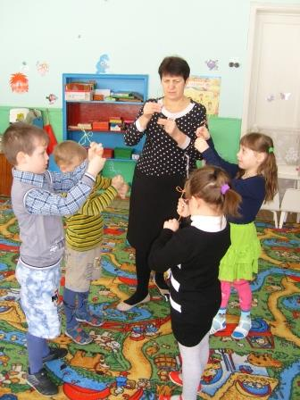
5.Поможем нашим сказочным героям разгадать кроссворд.
а) Что пил Честный Старичок в гостях у Проволочного Человечка? (чай)
б ) Что произошло, когда Честный Старичок пил чай с Проволочным Человечком? (чудо)
в) Как долго Честный Старичок ни с кем не разговаривал? (часами)
г) Как назвать то, о чем ты мечтаешь? (мечта)

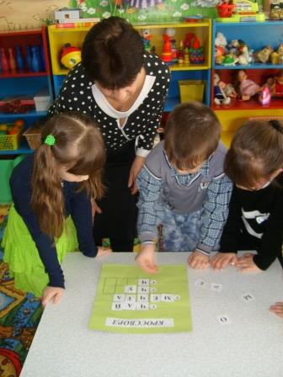

6. Мы узнали из сказки, что Честный Старичок и Проволочный Человечек стали друзьями. Давайте для них прочитаем стихи.

Чижик.
Чижик был в гостях у тётки,
он на чай летал к чечётке.
Чудо - чай
вечерком
да вприкуску
с червячком
са-хар-ным!

Родничок.
Родничок, родничок,
Дай водички на чаёк.
Мы чаёк горячий
Будем пить на даче.
Пить с печеньем,
С калачом,
И пирог испечём!
И, сверкая
Под лучами,
Засмеялся родничок,
Быстро прыгнул
С камня в чайник,-
Дал водички
На чаёк!

Саша, Сашечка, Сашок.
На праздник выучил стишок
Он учил стишок для мамы,
Для своей бабулечки
Жаль, нельзя стих посвятить
Папе и дедулечке!

Итог: Чем понравилось вам заниматься сегодня?
(Отвечать на вопросы, делать Проволочного Человечка, играть в игру» Наоборот», читать стихи.)

Мне тоже очень понравилось, как вы занимались. А сейчас наши сказочные герои хотят подарить вам Весёлых Человечков, чтобы у вас всегда было веселое, радостное настроение.

